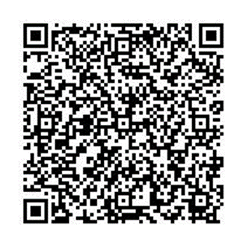左の二次元コードに携帯電話のカメラを向けてください。黄色のボタンが表示されたら、タップ(指で触れる)してください。

※岡山県電子申請サービスに自動接続します。「利用者登録せずに申し込む方はこちら」をタップして、申込内容を入力してください。

（その他、FAX・電話でお申込みできます。）

■申込先

〒７００-0807　岡山市北区南方2-13-1 きらめきプラザ５階

**岡山県消費生活センター**

電話：（086）226-1019　　FAX:(086)227-3715

■FAX記入欄

|  |  |
| --- | --- |
| 所属・団体名 | （個人申込の場合は空欄） |
|  | （団体申込の場合は参加する代表者の方のお名前を記入） |
| 参加人数 |  |
| お住まいの市町村名 |  |
| 緊急時の電話番号 |  |

※ご記入いただいた内容（電話番号等）は、急遽講座が中止になった場合の連絡等消費生活講座に係る業務のみに使用させていただきます。

岡山県消費生活センターでは、県民のみなさまに身近な消費生活に

関する情報を提供するため、年４回消費生活講座を実施しています。